Информация для населения

Уважаемые жители Балаганского района!

МКУ «ЕДДС МО Балаганский район» предлагает вашему вниманию серию рекомендаций по получению помощи в экстренных ситуациях.
Номер «112» в России предназначен для использования в экстренных ситуациях и для получения консультаций по вопросам безопасности и способам защиты от чрезвычайных ситуаций.
Если у вас возникла экстренная ситуация или проблема, когда требуется немедленная помощь служб экстренного реагирования:
- — пожарной охраны;
- — реагирования в чрезвычайных ситуациях;
- — полиции;
- — скорой медицинской помощи;
- — «Антитеррор»,
просто наберите номер 112 и вам придут на помощь.
Система действует так: с номера «112» звонок поступает в МКУ «ЕДДС МО Балаганский район». Оператор 112, оценивая ситуацию, отправляет вызов в ту или иную экстренную службу — пожарные, полиция, скорая помощь, на передачу информации в экстренные службы уходит меньше минуты.
Бывают комплексные вызовы, когда на место происшествия отправляются, например, пожарные, «скорая» и полиция. Бывают вызовы, которые уходят только в ЕДДС — например, где-то прорвало трубу и человек сообщил об этом в Систему — 112.
Большинство обращений на 112 передаются в службу «03». На втором месте — полиция. На третьем — звонки, контролируемые ЕДДС.
На четвертом — комплексное реагирование подразделений (когда на вызов выезжают несколько экстренных служб одновременно). Система вызова экстренных оперативных служб по единому номеру «112» работает по принципу «одного окна».
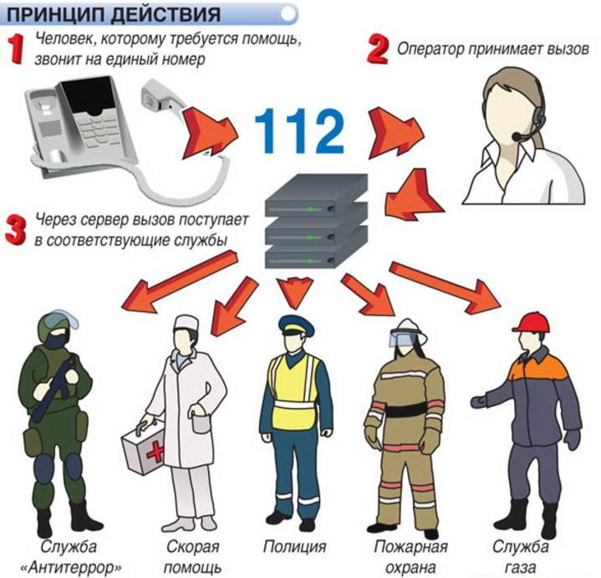
Что вы должны делать, когда позвоните по номеру «112»?

Сохраняйте спокойствие и говорите ясно. Сообщите оператору Системы-112, что у вас проблема, требующая немедленного реагирования.
Оператор попросит вас ответить на некоторые вопросы. Вы должны ответить на все вопросы, главное будьте спокойны. Вам обязательно придут на помощь.
Не вешайте трубку, пока оператор 112 будет задавать вам вопросы или скажет «ждите», «оставайтесь на линии».
Сообщите о характере вашего вызова: нужна пожарная охрана, полиция, скорая медицинская помощь, или служба «Антитеррор, а также о месте происшествия. Самое главное это место происшествия! Будьте готовы отвечать на вопросы оператора детально. В опасной для жизни ситуации, оператор будет продолжать задавать вопросы, в то время как службы экстренного реагирования отправятся к месту происшествия.
В зависимости от экстренной ситуации вам зададут типовые вопросы:
- — точный адрес места происшествия и/или примерные ориентиры;
- — схему проезда к месту происшествия;
- — номер телефона, с которого вы звоните;
- — ваше имя;
- — подробную информацию о происшествии.
Необходимость позвонить по единому номеру «112» возникает в самых различных ситуациях. Перед лицом опасности люди обычно испытывают беспокойство, страх и это мешает сосредоточиться, спокойно оценить обстоятельства и немедленно решить, что же нужно сделать, чтобы обеспечить свою безопасность. Нередко бывает, что набирая номер «112» при различных происшествиях, люди волнуются, не могут объяснить, какое несчастье и где с ними произошло.
Помните, что когда Вы звоните по номеру «112», Вам ответит профессионально подготовленный персонал. Их работа – оценить ситуацию и определить соответствующие меры реагирования.
Для того чтобы в случае необходимости Вы могли как можно быстрее вызвать помощь, запомните эти простые, но полезные советы:
- Дождитесь ответа оператора на Ваш звонок. Если после нескольких сигналов оператор 112 не ответил, ни в коем случае не прерывайте звонок и не звоните снова. Каждый ваш повторный звонок будет воспринят как новый и соответственно окажется в конце очереди звонков, поэтому вам понадобится больше времени на то, чтобы дозвониться.
- Когда оператор ответит, представьтесь, коротко и ясно объясните, что и с кем произошло. Сохраняйте спокойствие и говорите чётко. Не паникуйте! Иногда бывает трудно получить необходимую информацию для быстрого реагирования на Ваше происшествие.
- Укажите характер происшествия и место (если знаете – и точный адрес), где необходима срочная помощь. Если можете, объясните оператору 112, как это место легче найти (к нему подъехать). Если опасность возникла не в том месте, где находитесь Вы – укажите это место.
- Постарайтесь коротко и ясно ответить на все вопросы оператора 112. Точные и ясные ответы на все вопросы необходимы оператору для определения потребности в оказании срочной помощи.
- Помните, что Вы звоните в профессионально подготовленное учреждение и информация, которую они требуют, очень важна, не теряйте терпения и не сердитесь, если Вы не понимаете характер их вопросов.
- Если ситуация требует оперативного реагирования, то помощь будет направлена немедленно, а оператор может запрашивать информацию о Вас, пока экстренные службы находятся в пути.
- Следуйте советам диспетчера экстренной службы.
- Не кладите трубку, пока оператор-112 не скажет, что разговор можно закончить.
- Закончив разговор, постарайтесь не занимать телефонную линию, с которой вы звонили, если в этом нет необходимости. Оператору может понадобиться связаться с вами и попросить у вас дополнительную информацию или дать вам дополнительный совет.
- В случае изменения ситуации на месте происшествия (улучшилась или ухудшилась), позвоните по номеру «112» еще раз и сообщите об этом.
- В некоторых случаях в систему-112 может поступать большое количество сообщений об одном и том же происшествии. Не раздражайтесь, если после нескольких вопросов оператор-112 сообщает Вам, что такое сообщение уже поступило, и прекращает разговор. Это необходимо, чтобы избежать дублирования информации и освободить оперативную линию.
- Не вешайте трубку, если вы звоните по номеру «112» по ошибке! Скажите оператору, что всё хорошо. В противном случае оператор Системы-112 вынужден будет совершить звонок на Ваш номер, чтобы убедиться, что все в порядке.
Дополнительно можно отправить SMS-сообщение на номер «112». Кроме того, сейчас проводится разработка мобильного приложения для использования людьми с ограниченными возможностями.

Некоторые запреты по номеру 112

Никогда не делайте пробный вызов по номеру 112. Пробные звонки занимают оператора и телефонные линии. В системе-112 всегда должны быть свободные линии доступные для людей, которые звонят по экстренным ситуациям.
Если вы случайно позвонили в систему-112, не вешайте трубку, пусть оператор знает, что вы случайно набрали номер. При наборе номера 112 система-112 выдает оператору, номер телефона, с которого был вызов.
К сожалению, большинство вешают трубку, и вызов становится ложным, на что тратятся ценные силы и средства, которые могут быть нужны в другом месте.
Помните, что большое количество ложных и случайных вызовов может привести к перегрузке Системы — 112 и ставит под угрозу жизнь тех, кто действительно нуждается в экстренной помощи.

